**新龙小一班4.10**今**日动态**

**一、来园篇**

今日出勤人数33人，请假1人，中途回家2人。

**二、生活篇**

午饭：今天吃的是红烧肉鹌鹑蛋、山药胡萝卜鸡蛋、青菜虾米汤；其中仲子瑜、陈希剩了些菜，邵锦宸、邱宇淏喂完。午睡：蒋清竹没睡着，其他小朋友都自主睡着。

**三、集体活动——综合：各种各样的披萨**

在上一周的集体活动中，孩子们通过自主投票，选定本次美食节制作的美食是——披萨。本次活动旨在引导孩子知道披萨的各种种类，有蔬菜类的、肉类的、还有水果类的等等；其次也欣赏了披萨的造型，观察披萨是用哪些材料制作，哪些工具需要来帮忙等。后经过集体讨论，孩子们还对制作材料进行分析，哪些材料是适合我们小班小朋友进行操作的，讨论气氛非常浓厚，通过本次活动，孩子们对于制作披萨期待更浓厚了！

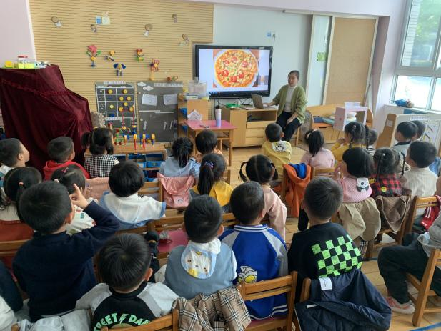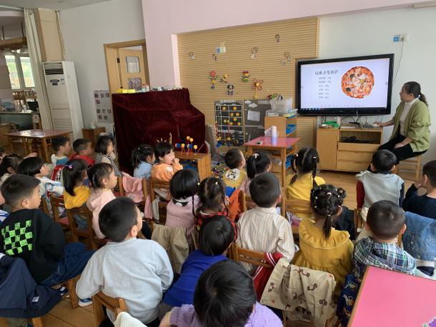

1. **区域游戏**

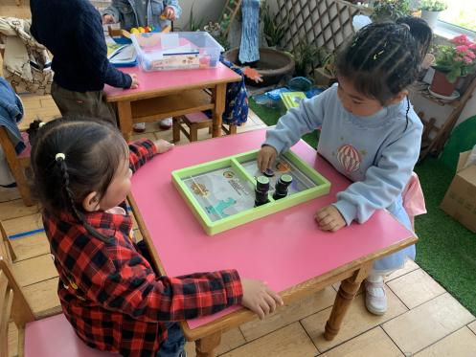 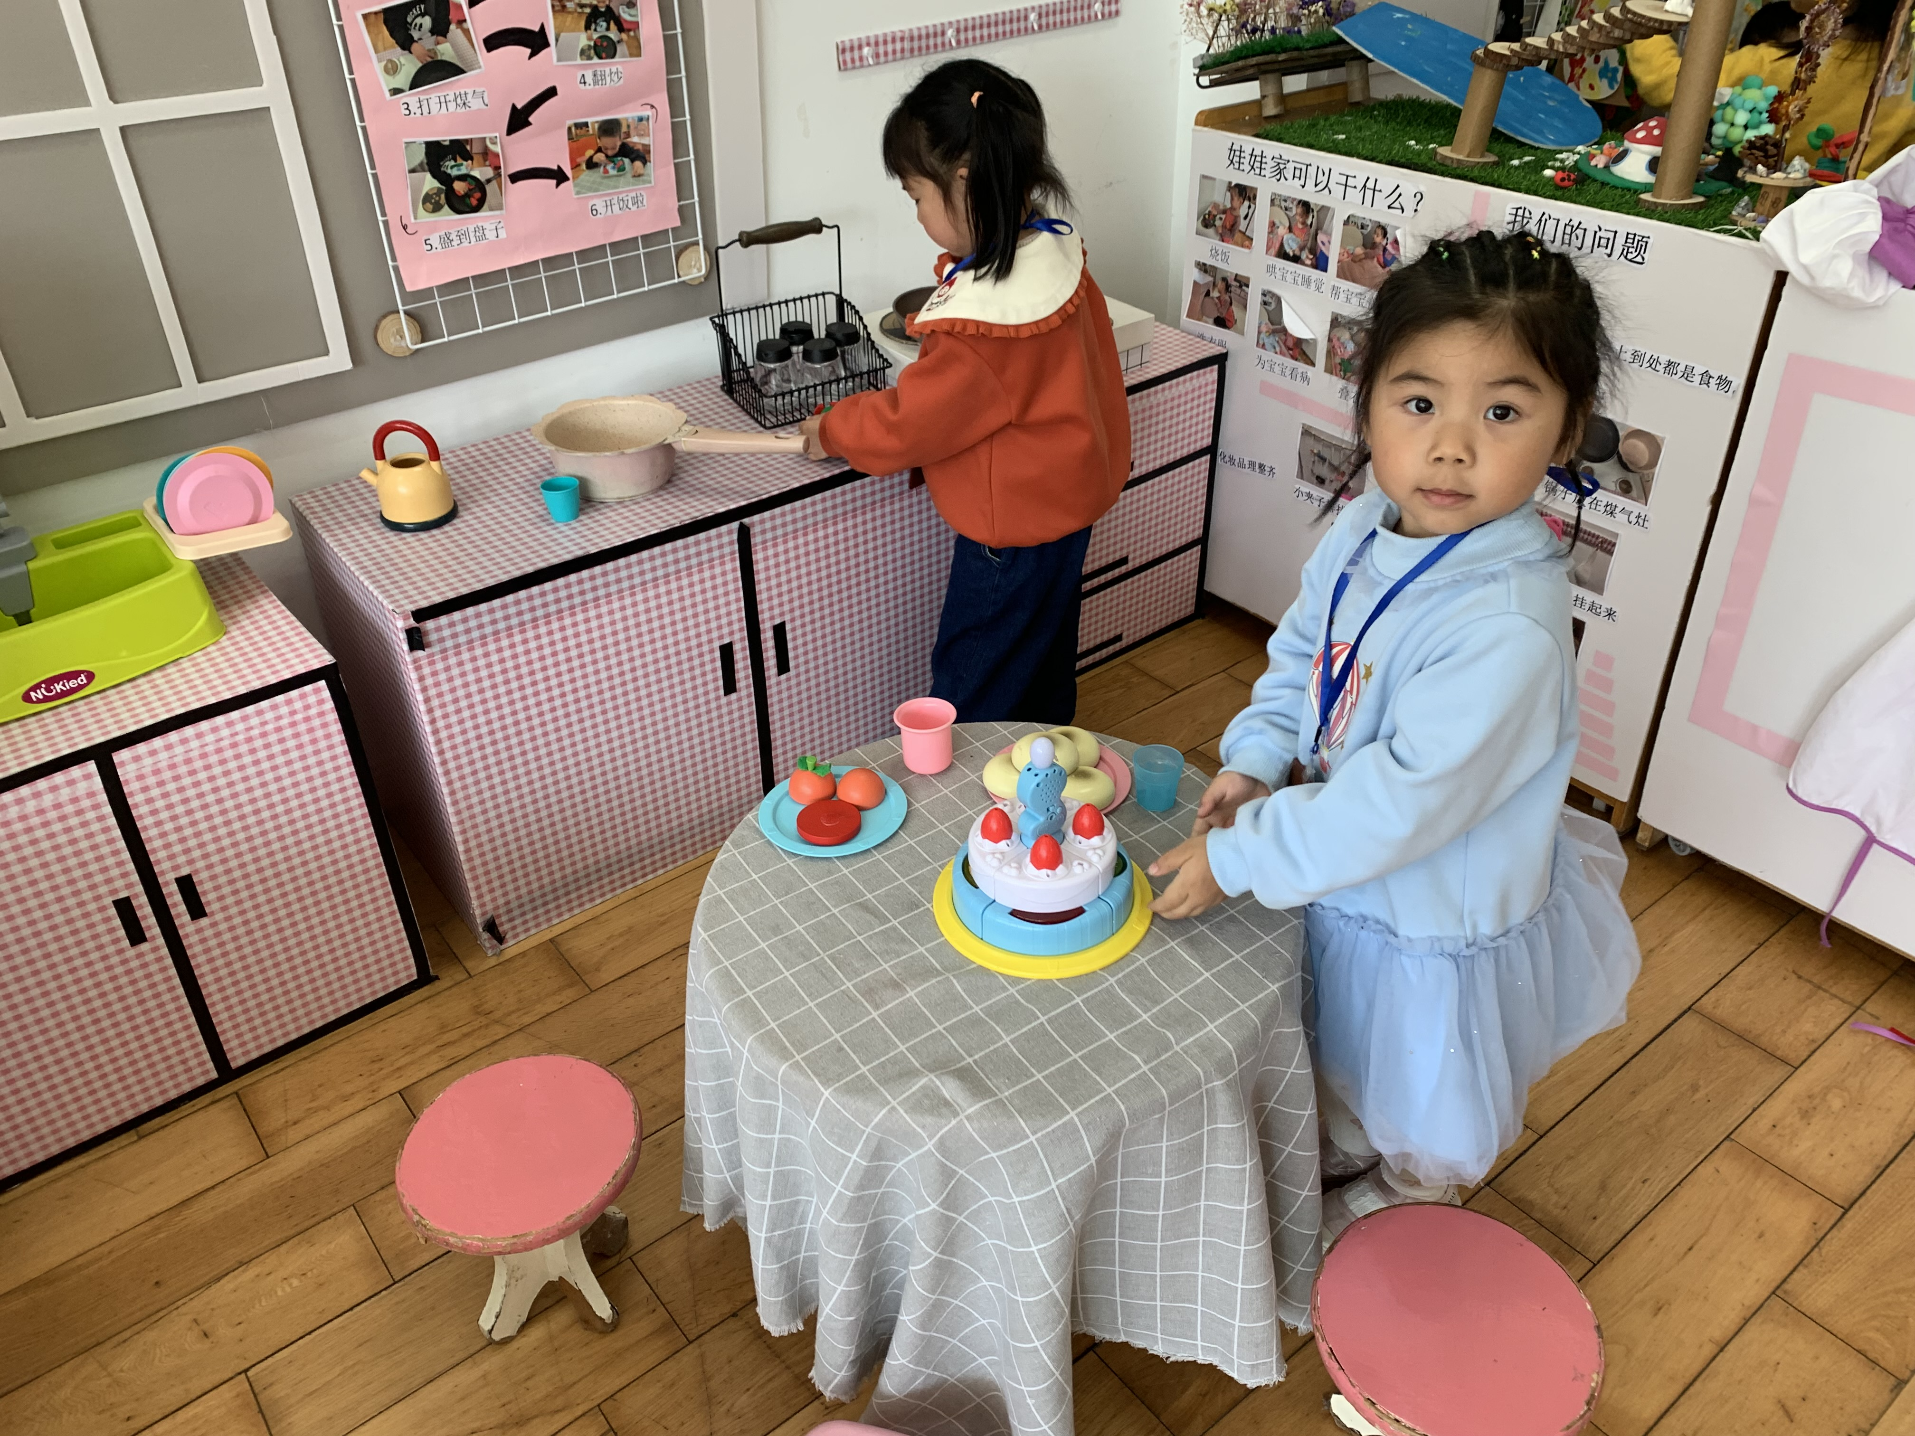

**科探区——轨道建筑大师 娃娃家**

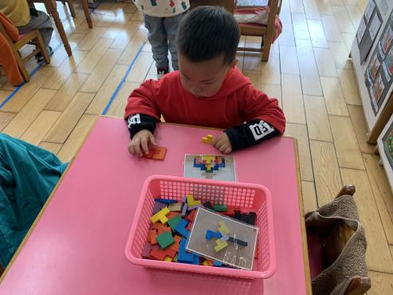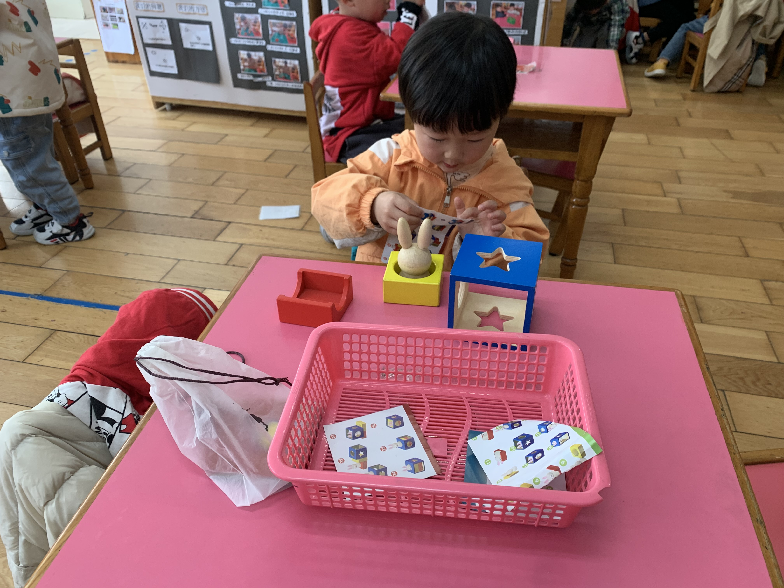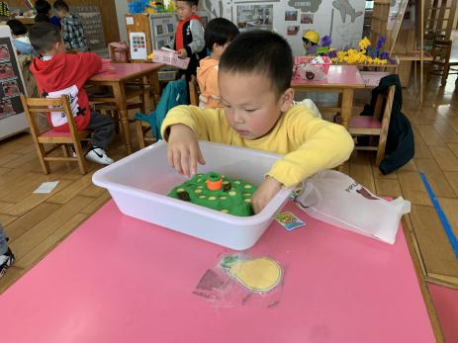

**益智区**

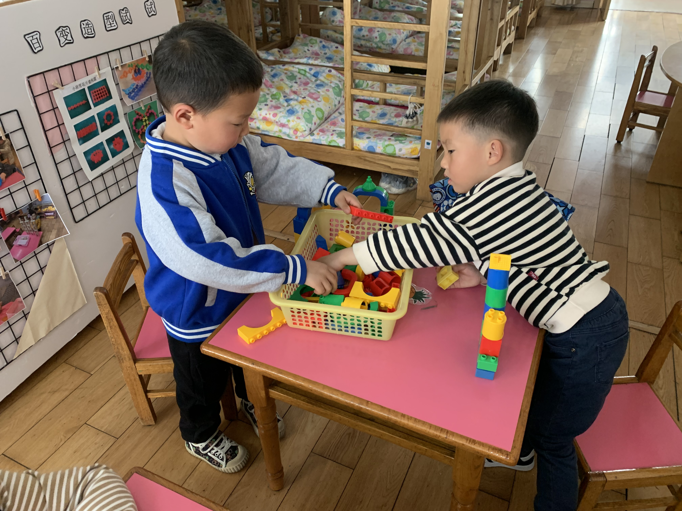 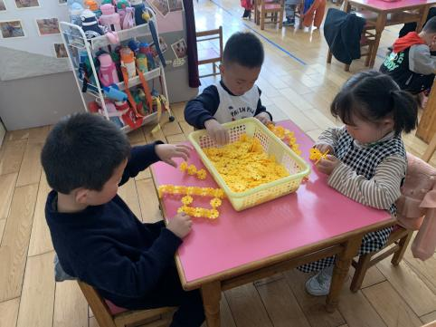

**桌面建构**

**五、温馨提示**

1.春季是流感、诺如、水痘、疱疹等传染病高发季节，建议保持个人卫生，室内常通风、引导幼儿常洗手养成良好的卫生习惯。  
 2.因美食节制作披萨需要2台烤箱，因此家里方便提供的家长可以来联系我们哦~